Жил-был бедный рыбак. Была у него жена да двое детей – дочь и сын. Сколько раз ни забросит он сеть, ничего, кроме плотвы, в неё не попадает.
Однажды, когда в доме нечего было есть, даже кукурузной похлёбки не осталось, рыбак сказал жене:
– Схожу ещё раз закину сеть. Может, поймаю хоть немного рыбы. Тогда вам не придётся есть одну кукурузную похлёбку.
Отправился рыбак к реке, закинул сеть, сидит на берегу, ждёт.
Вот стал рыбак тянуть сеть, чувствует – тяжело идёт.
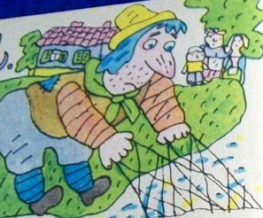
«Похоже, большая рыба попала , – подумал рыбак, потянул что было сил, вытащил сеть.
Смотрит, попала в сеть не рыба, а золотая ступка. Обрадовался рыбак, побежал скорее домой. Позвал он жену, сына и дочь.
– Смотрите, что я поймал!
– А дочь ему и говорит:
– Что же ты будешь делать с золотой ступкой? От голода рыба куда лучше помогает.
– Ничего ты не понимаешь! – рассердился рыбак. – Я подарю эту ступку королю, и он щедро вознаградит меня.
– Иди, – отвечает дочь, – но только король скажет тебе: «Что я буду делать со ступкой, если нет пестика?
Пошёл рыбак к королю во дворец, принёс ему в подарок золотую ступку.
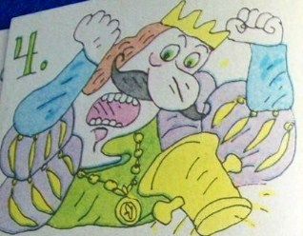
Рассердился король и говорит рыбаку:
– Глупец, что я буду делать с твоей ступкой, если нет пестика?
Бедняга не знает, что ответить, стоит в растерянности посреди королевского двора, чешет за ухом и бормочет:
– Видно, права была дочка.
Услыхал король, как рыбак что-то бормочет себе под нос, нахмурился и грозно так спрашивает:
– Что ты там бормочешь, невежда?
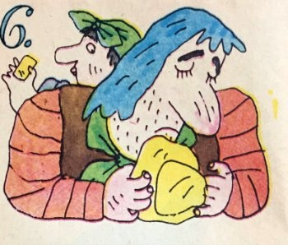
– Я говорю, что права была моя дочь, предупреждала меня: «Зря идёшь, отец . Она в точности угадала, как вы мне ответите.
– Умная, должно быть, у тебя дочка, если так хорошо угадывает чужие мысли.
Скажи ей, чтобы принесла мне завтра салат «Ой! ой! . Если не выполнит моего приказания, велю казнить вас обоих.
Несчастный рыбак поплёлся в родное селение, низко опустив голову и проклиная себя за неосторожность.
Дома он со слезами на глазах сказал дочери:
– Какой же я был глупец, что не послушал тебя! Теперь нам с тобой не избежать казни.
И он рассказал дочери о прихоти короля.
По лицу его одна за другой катились крупные слезы. Но девушка не испугалась и спокойно сказала:
– Не бойся, отец, всё будет хорошо.
Она пошла в огород, нарвала побольше салату, положила его в корзинку, а между салатными листьями набросала иголки.
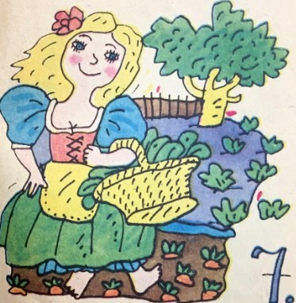
На другой день девушка отправилась с корзинкой к королю. Придя в королевский зал, девушка протянула королю закрытую корзинку и сказала ему:
– Вот вам салат «Ой! ой! .
Король открыл корзинку, дотронулся до салата и больно укололся об иголку.
Отдёрнул король руку и невольно вскрикнул: «Ой! ой!»
Когда боль в руке утихла, король сказал девушке:
– А ты и правда хитрая. Это настоящий салат «Ой! ой!». Только так легко ты от меня не отделаешься. Завтра ты должна явиться ко мне ни одетой, ни раздетой, не касаясь ни дороги, ни тропинки, ни пешком, ни на лошади и остановишься ни внутри моего дворца, ни снаружи.
Вернулась девушка домой и рассказала отцу про приказания короля. Бедный отец чуть с ума не сошёл от горя. Он бегал по комнате и как безумный кричал:
– Теперь моя дочь погибла, теперь моя дочь погибла!
– Не печалься, отец, – успокоила его дочь. – Увидишь, как хорошо я выполню все приказания короля.
Она одолжила у соседей овцу, разделась, накинула на себя рыбачью сеть и верхом на овце поехала к королю во дворец.
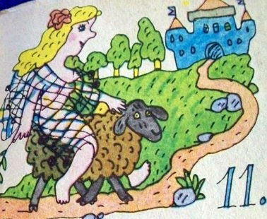
Приехав во дворец, она так остановила овцу, что та только наполовину переступила порог королевской залы. Когда король увидел девушку, он удивлённо спросил, что всё это значит.
Девушка ему в ответ:
– А то, что я исполнила все ваши приказания. Видите, я не одета и не скажешь, что и раздета, я не касалась ногой ни дороги, ни тропинки, явилась сюда ни пешком, ни на лошади, а моя овца стоит ни внутри, ни снаружи вашей залы.
Ещё сильнее удивился король находчивости девушки. Но и на этот раз он не сдался. Велел слугам позвать отца, мать и брата девушки. Потом приказал подать ему жареного петуха. Разрезал король петуха и голову отдал отцу девушки, спинку – матери девушки, ноги – брату девушки, а ей самой дал крылья.
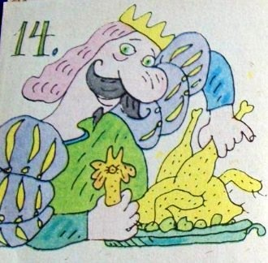
– Теперь скажи мне, почему я так разделил петуха? – с насмешливой улыбкой спросил король.
Девушка ничуть не смутилась и смело отвечала королю:
– Голову вы отдали отцу, потому что он – глава семьи; спинку вы отдали матери, потому что на её плечи ложатся все домашние заботы; ноги отдали моему младшему брату, потому что он должен быстро исполнять поручения родителей, а крылья отдали мне, потому что я скоро должна улететь из дома.
Тогда король, восхищённый ответами девушки, сказал:
– Признаюсь, ты победила.
Так простая девушка оказалась умней и находчивей могущественного короля.

